UNIVERSITÄT
BAYREUTH
Seminar „Übungen im Vortragen – OC“

Aroma
Sophie Schönfeld, SS 12; Barbara Doleschal, SS 13; Nina Burgrainer SS 23
Gliederung
1 Aroma 2
2 Charakterisierung von Aromastoffen 2
2.1 Schonende Isolierung der flüchtigen Verbindungen 3
2.2 Aroma-Extrakt-Verdünnungs-Analyse (AEVA) 3
2.3 Aromawert-Berechnung 4
2.4 Aroma-Rekombination 6
2.5 Vergleich vom frisch gepresstem mit industriell gepresstem Orangen-Saft 6
3 Gas-Chromatographie 7
3.1 Schematischer Aufbau eines Gas-Chromatographen 7
3.2 Funktionsweise Gaschromatographie 8
4 Aroma-Kompositionen 9
4.1 Darstellung eines Ananas-Aromas 9
4.2 Darstellung eines Orangen-Aromas 10
4.3 Demonstration: Schmeckst du den Unterschied? 12

Einstieg 1: In unserem Alltag werden wir ständig mit vielfältigen Gerüchen und Düften konfrontiert. Vor allem in der Natur findet sich eine Vielzahl Geruchsstoffe. Die Charakterisierung und Analyse dieser Stoffe ist ein wichtiger Bestandteil der Lebensmittel- und Aroma-Industrie. Die folgende Arbeit befasst sich mit der Definition und Analyse von Aromastoffen, mit dem Ziel ein bekanntes Aroma durch Kombination von chemischen Stoffen nachzuempfinden.
Einstieg 2: Vergleicht man den Geschmack von industriell gepresstem Orangen-Saft mit frisch gepresstem Orangen-Saft stellt man gravierende Unterschiede fest. Welche Aromastoffe für den Geschmack von Orangen-Saft verantwortlich sind und welche den Unterschied ausmachen wird ein Abschlusstest ergeben.
Einstieg 3: Wenn man im Sommer Lust auf einen erfrischenden Orangen-Saft hat, steht man im Supermarkt vor der Wahl: frische Orangen oder fertigen Orangen-Saft aus Konzentrat kaufen. Lohnt es sich, die vergleichsweise teuren Orangen zu kaufen, um den Saft selbst zu pressen, oder überzeugt der O-Saft aus Konzentrat mit seinem Geschmack? Der Beitrag kann eine Entscheidungshilfe geben.

Aroma
Der Begriff Aroma wird im deutschen nicht einheitlich verwendet. Er steht einerseits für einen sensorischen Eindruck, andererseits aber auch für die Stoffe, die diesen Eindruck hervorrufen. Aus diesem Grund ist man in der Fach-Sprache dazu übergegangen den Begriff Aroma durch das englische Wort Flavour zu ersetzen. Flavour bezeichnet den Gesamtsinnes-Eindruck aus Geruchs-, Geschmacks- und Tast-Empfindung. Die am Zustandekommen des Flavours beteiligten Stoffe sind einteilbar in Geschmacksstoffe und Geruchsstoffe (= Aroma-Stoffe).
Mit Geschmack meint man im biologischen Sinn nur die Eindrücke süß, sauer, salzig, bitter und umami. Im Gegensatz dazu wird in der Alltagssprache die Summe aus Geschmacks-, Geruchs-, Tast- und Temperatursinn gemeint.
Für die Synthese von Raum-Erfrischern sind vor allem die Geruchsstoffe relevant. Diese können unterteilt werden in natürliche Aroma-Stoffe, künstliche Aroma-Stoffe und naturidentische Aroma-Stoffe.
Definition der Aromastoff-Klassen (bis 2010):
  - natürliche Aroma-Stoffe: durch physikalische, enzymatische oder mikrobiologische Verfahren gewonnene Extrakte aus tierischen oder pflanzlichen Roh-Stoffen, z.B. Vanille.
  - synthetische Aroma-Stoffe:
künstliche Aroma-Stoffe: durch chemische Synthese hergestellt, keine Struktur-Vorbild in der Natur, z.B. Ethylvanillin;
naturidentische Aroma-Stoffe: durch chemische Synthese hergestellt, wobei die Molekülstruktur identisch zu einem Vorbild aus der Natur ist, z.B. synthetisches Vanillin.
Da am Zustandekommen eines Frucht-Aromas bis zu 300 Stoffe beteiligt sind, sucht man bei der Erforschung von Aroma-Stoffen nach so genannten Schlüssel-Verbindungen. Als Schlüssel-Verbindungen werden diejenigen Stoffe bezeichnet, die hauptsächlich für die Wiedererkennung eines Geruchs verantwortlich sind. Würde man beispielsweise den Duft einer Ananas (siehe unten Darstellung eines Ananas-Aromas) mit einem Parfum vergleichen, so könnte man den Duft in die Kopf-, Herz-, und Basis-Note unterteilen. Die Kopf-Note besteht in der Regel aus eher flüchtigen Substanzen, welche man zuerst wahr nimmt und mit Rezeptoren der Nasenschleimhaut wechselwirken. Sie erzeugen eine erste Wiedererkennung eines charakteristischen Duftes. In der Herz-Note sind eher weniger flüchtige Substanzen enthalten. Man nimmt sie erst wahr, wenn die Kopf-Note verflogen ist. Diese Stoffe bilden den Geruchskörper. Schwer flüchtige Substanzen sind in der Basis-Note enthalten. Sie verstärken das Aroma und runden es ab. Solche Substanzen werden oftmals bei Früchten oder anderen Lebensmitteln erst beim Kauen bemerkt. Für die Synthese eines Raum-Erfrischers ist es notwendig die Substanzen der Kopf- und Herz-Note zu isolieren.
Allgemein weisen Aromastoffe eine sehr große Vielfalt auf, wobei schon kleine Änderungen in der Struktur große Unterschiede in der Wahrnehmung liefern. So riecht Limonen, ein monocyclisches Monoterpen, in der S-Konfiguration nach Nadelbaum und in der R-Konfiguration zitronig (siehe
Tabelle 1).

Charakterisierung von Aromastoffen
Die Charakterisierung von Aroma-Stoffen erfolgt durch ein 4-Punkte-Konzept, welches Methoden aus der Sensorik und der Analytik miteinander kombiniert. Im Folgenden soll dieses am Beispiel des Orangen-Saftes vorgestellt werden.
Für der Herstellung Orangen-Saft Konzentrat werden die Orangen im Ernteland zunächst entsaftet, wobei durch mehrere Aufbereitungsschritte der Saft in Konzentrat, Essenz Öl und Wasserphase aufgetrennt wird. Im Verbraucherland wird nun zum Konzentrat Wasser gegeben und der Saft rekonstruiert. Eine Schwierigkeit stellt dabei die mögliche Veränderung der Aromen, bei der thermischen und mechanischen Belastung bei Aufarbeitung und Rekonstruktion des Saftes, dar. Deswegen ist es essenziell, die Aromen von frischen Orangen-Saft zu kennen, um den Herstellungsprozess optimieren zu können.

Schonende Isolierung der flüchtigen Verbindungen
Da es sich bei Aroma-Stoffen um flüchtige Verbindungen handelt, ist es wichtig, diese schonend zu isolieren. Dies kann z.B. mithilfe einer Hochvakuum-Destillation erfolgen. Dabei können auch Stoffe die sich bei höheren Temperaturen zersetzen würden, getrennt werden. In der Aroma-Forschung wird heute aber vor allem die SAFE-Technik angewandt, wobei SAFE für Solvent-Assisted-Flavour-Evaporation steht. Dabei handelt es sich um eine Form der Lösungsmittel-Extraktion, wobei die Aroma-Stoffe der zu untersuchenden Substanz zunächst in einem Lösemittel extrahiert werden und mit einem Tropftrichter in ein Hochvakuum bei 40-50 °C gegeben. Dadurch werden die flüchtigen Substanzen und das Lösungsmittel verdampft, nicht flüchtige Substanzen bleiben zurück. Der Vorteil hierbei ist, dass höhere Ausbeute erzielt werden und auch geringe Spuren von Aroma-Stoffen abgetrennt werden können.

Aroma-Extrakt-Verdünnungs-Analyse (AEVA)
Die isolierten Aroma-Stoffe werden durch Gaschromatographie (=GC) getrennt. Durch Abriechen des Träger-Gases können die geruchsaktiven Substanzen bestimmt werden. Bei dieser sogenannten Gaschromatographie-Olfaktometrie riecht ein Proband an einem Peak der GC und entscheidet dann, ob der Stoff geruchsaktiv ist und gegebenenfalls nach was er riecht. Um die geruchsaktivsten Verbindung der zu untersuchenden Substanz angeben zu können, müssen die FD-Faktoren (Flavour-Dilution-Faktoren) bestimmt werden. Dazu wird der Aroma-Extrakt mit einem Lösemittel verdünnt und erneut getrennt und abgerochen. Der Grad der Verdünnung, bei der ein Aroma nicht mehr wahrgenommen werden kann, gibt den FD-Faktor an. Je höher ein FD-Wert ist, desto wirksamer ist die Substanz. Bei der Untersuchung von Orangen-Saft wurden über 40 geruchsaktive Substanzen gefunden, und durch Massen-Spektrometrie identifiziert. In Abb. 1 werden dem Gas-Chromatogramm die FD-Faktoren gegenübergestellt. Dabei weisen die Substanzen 8, 11 und 40 sehr hohe Geruchsaktivitäten auf und Substanz 40 zeigt in der GC zwar keinen Peak an, kann aber von der menschlichen Nase sehr gut wahrgenommen werden. Diese geruchsaktiven Aromen werden nun über Massenspektrometrie identifiziert (siehe Abb. 1).
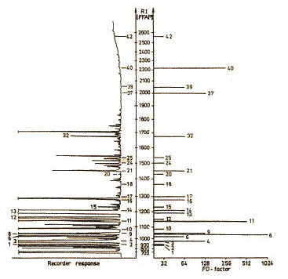
Abb. 1: Ergebnis der AEVA von frisch gepresstem Orangen-Saft [5]

Aromawert-Berechnung
Um die Bedeutung der einzelnen Aroma-Stoffe im Saft-Aroma zu klären, wird der Aroma-Wert berechnet. Dafür müssen noch die Konzentrationen der einzelnen Aroma-Stoffe im Lebensmittel bestimmt werden. Der Aroma-Wert ist das Verhältnis von Konzentration und Geruchsschwellenwert.
$$\text{Aromawert= }\frac{\text{Aromastoffkonzentration im Lebensmittel}}{\text{Geruchsschwellenwert}}$$
Bei der Aromawert-Berechnung trifft man aber auf das Problem, dass Aromen stark flüchtig sind und oft nur in Spurenkonzentrationen in Lebensmitteln vorkommen, weswegen es zu Verlusten bei der Konzentrationsbestimmung kommen kann. Abhilfe hierfür schafft die Stabilisotopen-Verdünnungsanalyse, welche im Folgenden am Beispiel des Linalools näher erklärt wird. Hierfür wird zunächst als Standard das „schwere“ Linalool durch Deuterierung synthetisiert. Dieser Standard wird nun zum Lebensmittel im Überschuss zugegeben und gleicht damit die Verluste bei der Konzentrationsbestimmung aus. Zwar unterscheiden sich das „schwere“ und „normale“ Linalool im chemischen Verhalten nicht, jedoch weisen sie eine unterschiedliche Masse auf. Deswegen können sie im Massenspektrometer durch verschiedene Retentionszeiten differenziert werden.

Tabelle 1: Schlüsselaroma-Stoffe des Orangen-Safts
Bezeichnung | Aroma-Stoff | Aroma-Wert
Ethyl-2-methylbutanoat | 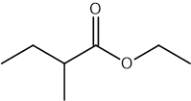 | 8.000
Ethylbutanoat | 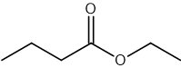 | 1.192
(Z)-3-Hexenal | 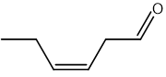 | 747
Ethyl-2-methylpropanoat | 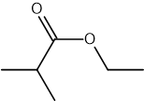 | 440
Acetaldehyd | 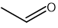 | 332
(R)-Limonen | 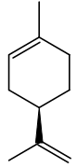 | 228
(R)-α-Pinen | 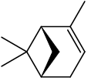 | 62
Myrcen | 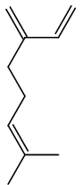 | 42
tr-4,5-Epoxy-€-2-decenal | 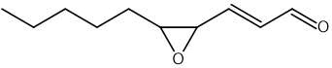 | 36
Hexanal | 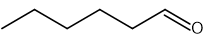 | 19
Ethylhexanoat | 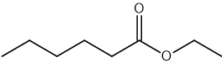 | 13
Linalool | 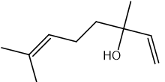 | 13

Aroma-Rekombination
Um zu überprüfen, ob es sich bei den gefundenen Stoffen wirklich um die Schlüsselaroma-Stoffe handelt, führt man eine Aroma-Rekombination durch. Dazu kombiniert man die nachgewiesenen Aroma-Stoffe in ihrer natürlichen Konzentration miteinander. (siehe unten Darstellung eines Orangen-Aromas)

Vergleich vom frisch gepresstem mit industriell gepresstem Orangen-Saft
Um herauszufinden, ob in frisch gepresstem und industriell gepresstem Orangen-Saft dieselben Aroma-Stoffe vorliegen, kann eine vergleichende Aromaextrakt-Verdünnungsanalyse durchgeführt werden. Dabei kommt man zu dem Ergebnis, dass der Geschmack beider Säfte auf dieselben Aroma-Stoffe zurückzuführen ist. Jedoch liegen diese in unterschiedlichen Konzentrationen vor. So ist in industriell gepresstem Saft die Konzentration von Linalool um mehr als das 8-fache und die Konzentration von Octanal um mehr als das 15-fache höher. (siehe unten Demonstration: Schmeckst du den Unterschied?)

Gas-Chromatographie

Schematischer Aufbau eines Gas-Chromatographen
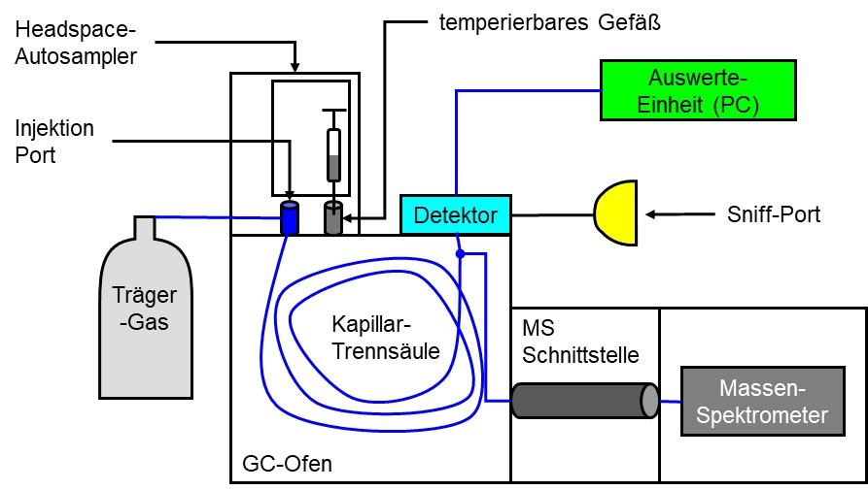
Abb. 2: Schematischer Aufbau eines Gas-Chromatographen
Die wohl wichtigste Einheit eines Gas-Chromatographen ist die zur Proben-Aufgabe. Darüber wird der zu analysierende Stoff in das System eingebracht. In der Aroma-Forschung wird hierzu oftmals ein Headspace-Autosampler verwendet. Das Besondere an dieser Art der Proben-Aufgabe ist, dass sich die Probe in einem temperierbaren Gefäß befindet, so lange bis sich ein Gleichgewicht zwischen den flüchtigen Verbindungen und der Gas-Phase eingestellt hat. Mit einer Injektionsspritze wird aus dem Gas-Raum eine Probe entnommen und durch ein Septum im Injektion-Port in den Gas-Chromatographen eingebracht. Der Injektion-Port ist mit einer Gas-Versorgung verbunden, die ein inertes Träger-Gas enthält und die Probe in eine Kapillar-Trennsäule spült. Auf diese Art und Weise wird die Probe durch diese Trennsäule transportiert. Die Trennsäule befindet sich in einem temperierbaren Gas-Chromatographie-Ofen (GC-Ofen), in ihr findet Auftrennung der einzelnen Komponenten statt. Über eine Schnittstelle ist die Kapillar-Trennsäule mit einem Massen-Spektrometer verbunden. Im Massen-Spektrometer werden die zu analysierenden Stoffe durch Beschuss mit Elektronen oder Ionen in ionisierte Gase überführt und anschließend gemäß ihres Masse-Ladung-Verhältnisses aufgetrennt und detektiert. Dadurch erfolgt die Struktur-Aufklärung der aufgetrennten Komponenten. Die Trennsäule ist mit einem Detektor verbunden, der die enthaltenen Daten aufnimmt, uns an eine Auswerte-Einheit (meist PC) weitergibt. Eine Besonderheit in der Aroma-Forschung ist der Sniff-Port. Da die Schwellen-Konzentration, also die Konzentration eines Aroma-Stoffes die gerade noch zur Erkennung ihres Geruchs beiträgt, bei einigen Stoffen sehr gering ist, werden Versuchspersonen beauftragt, über eine mit dem Gas-Chromatographen verbundene Maske (Sniff-Port), die ankommenden Gerüche zu charakterisieren.

Funktionsweise Gaschromatographie
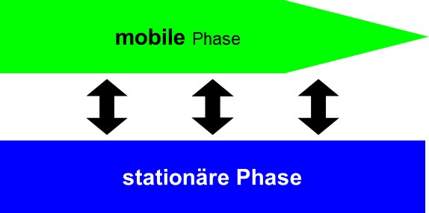
Abb. 3: miteinander wechselwirkende Phasen
Im Allgemeinen ist die Chromatographie eine physikalisch-chemische Trenn-Methode. Die Stoff-Trennung beruht auf der unterschiedlichen Verteilung zwischen einer stationären und einer mobilen, gasförmigen Phase. Da in dem in 2.1 beschriebenen Prozess der Gas-Chromatographie die Probe im gasförmigen Zustand mittels Träger-Gas in das System eingebracht wird, bildet sie die mobile Phase. Die stationäre Phase ist ein Stoff in der Trenn-Kapillare, mit dem die mobile Phase wechselwirkt. Nach der Proben-Aufgabe verteilen sich die Stoffe zwischen stationärer und mobiler Phase. Da einige Stoffe stärker an der stationären Phase zurückgehalten werden, benötigen sie mehr Zeit zum Durchlaufen der Kapillare als weniger stark wechselwirkende Substanzen. Nach einer bestimmten Zeit erfolgt eine Auftrennung der einzelnen Verbindungen, welche dann einzeln detektiert werden können.
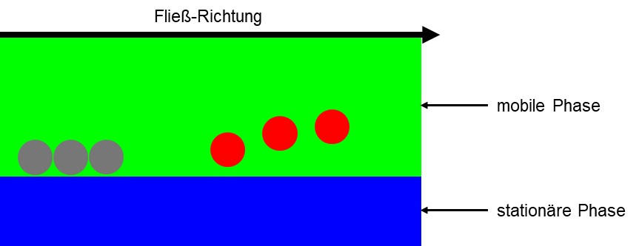
Abb. 4: Zwei Stoffe die unterschiedlich stark mit der stationären Phase wechselwirken.
Die Auftragung des Detektor-Signals gegen die Zeit liefert ein Chromatogramm. Anhand eines Chromatogramms können die Massen der detektierten Substanzen ermittelt werden. So wird die genaue Charakterisierung eines Stoff-Gemisches möglich.
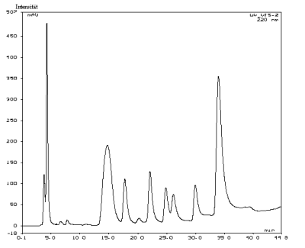
Abb. 5: Beispiel für ein Gas-Chromatogramm

Aroma-Kompositionen

Darstellung eines Ananas-Aromas
Material:

- Voll-Pipette
- Magnet-Rührer
- Pipette
Chemikalien:

- Allylhexanoat
CAS-Nr.: 123-68-2
Gefahr
H301 H311 H411
P273 P280 P302+352
- Ethylbutanoat
CAS-Nr.: 105-66-0
Achtung
H226 H315 H319 H335
P210 P280 P313 P305+351+338
- Ethylhexanoat
CAS-Nr.: 123-66-0
Achtung
H226 H315 H319 H335
P210 P280 P305+351+338 P313
- Ethyl-2-methylbutanoat
CAS-Nr.: 7452-79-1
Achtung
H226
P210 P233 P240 P241 P242 P243 P280 P303+361+353 P370+378 P403+235 P501
- Ethylpropanoat
CAS-Nr.: 105-37-3
Gefahr
H225
P210 P233 P240 P241 P242 P243 P280 P303+361+353 P370+378 P403+235 P501
- 4-Hydroxyhexansäurelacton
CAS-Nr.: 695-06-7
Achtung
H315 H319 H335
P280 P305+351+338 P313
- 3-Hydroxy-2-methyl-4-pyron
CAS-Nr.: 118-71-8
Achtung
H302 H315
P280 P281
- Vanillin
CAS-Nr.: 121-35-5
Achtung
H302
P261 P264 P270 P271 P280 P301+312 P302+352 P304+340 P322 P330 P363 P501
- 2,5-Dimethyl-4-hydroxy-3(2H)-furanon
(Furaneol)
CAS-Nr.: 3658-77-3
Achtung
H302
P261 P264 P270 P271 P280 P301+312 P302+352 P304+340 P322 P330 P363 P501
- Orangen-Öl, süß
- Methyl-(3-methyl-thiopropanoat)
3-Methylmercaptopropionsäuremethylester
CAS-Nr.: 13532-18-8
P260 P262
- Ethanol
CAS-Nr.: 64-17-5
Gefahr
H225, H319
P210, P240, P305+P351+P338, P403+P233
- Propylenglycol
1,2-Propandiol
CAS-Nr.: 57-55-6

Durchführung: Als Grundlage für das Aroma wird eine Mischung aus Ethanol und Propylenglycol verwendet. Zu dieser Mischung werden in unterschiedlichen Mengen-Verhältnissen die 13 Aroma-Stoffe hinzugetropft. Anschließend lässt man das Gemisch 1 - 2 min rühren.
Beobachtung: Das vorliegende Stoff-Gemisch besitzt einen charakteristischen Ananas-Geruch.
Interpretation: Die verwendeten Stoffe sind Haupt-Bestandteile des Ananas-Aromas und sorgen für die Erkennung des typischen Duftes.

Darstellung eines Orangen-Aromas
Material:

- 2 Rollrand-Gläser
- 7 Tropf-Flaschen
- 3 Mess-Pipetten, 1 mL, 10 mL, 20 mL

Chemikalien:
- Ethyl-2-methylbutanoat
CAS-Nr.: 7452-79-1
Achtung
H226
P210 P233 P240 P241 P242 P243 P280 P303+361+353 P370+378 P403+235 P501
- Ethylhexanoat
CAS-Nr.: 123-66-0
Achtung
H226 H315 H319 H335
P210 P280 P305+351+338 P313
- Ethyl-2-methylpropanoat
CAS-Nr.: 97-62-1
Gefahr
H225
P210, P370+P378, P403+P235
- Ethylhexanoat
CAS-Nr.: 123-66-0
Achtung
H226 H315 H319 H335
P210 P280 P305+351+338 P313
- Linalool
CAS-Nr.: 126-91-0
Achtung
H315, H317, H319
P280, P302+P352, P333+P313, P337+P313
- Hexanal
CAS-Nr.: 66-25-1
Achtung
H226, H315, H319
P210, P260, P302+P352, P305+P351+P338
- Acetaldehyd
CAS-Nr.: 75-07-0
Gefahr
H224, H319, H335, H341, H350
P201, P210, P305+P351+P338, P308+P313, P403+P233
- (R)-Limonen
CAS-Nr.: 7705-18-8
Achtung
H226, H315, H317, H410
P210, P273, P280, P302+P352
- (R)-α-Pinen
CAS-Nr.: 7785-70-8
Achtung
H226, H304, H315, H317
P280, P301+P310, P331

Durchführung: Die folgenden Stoffe werden der Reihe nach in der angegebenen Menge in einem verschließbaren Gefäß gemischt. Um das Zutropfen zu vereinfachen, sollten sie vorher in Tropf-Flaschen gefüllt werden.
- 1 Tropfen Ethyl-2-methylbutanoat
- 37 Tropfen Ethylbutanoat
- 7 Tropfen (R)-α-Pinen
- 5 Tropfen Hexanal
- 2 Tropfen Ethylhexanoat
- 2 Tropfen Linalool
Anschließend werden 10 mL Acetaldehyd mit einer Mess-Pipette hinzugegeben. Das Gefäß wird verschlossen und kräftig geschüttelt.
Man entnimmt 1 mL des Aroma-Gemisches mit einer Mess-Pipette und gibt diesen in das zweite verschließbare Gefäß. Mit einer Mess-Pipette werden nun 10 – 20 mL Limonen hinzugegeben.
Zum Schluss kann noch 1 Tropfen Ethyl-2-Methylpropanoat hinzugegeben werden.
Beobachtung: Das Stoff-Gemische besitzt einen charakteristischen Geruch nach Orange.
Interpretation: Die verwendeten Stoffe sind Haupt-Bestandteile des Orangen-Aromas und sorgen für die Erkennung des typischen Geruchs.

Demonstration: Schmeckst du den Unterschied?
Material:
- Orangen-Saft aus Konzentrat
- Frisch gepressten Orangen-Saft (ohne Fruchtfleisch)
- Zwei verschieden markierte Test-Becher (Anzahl nach Kursteilnehmern)
Durchführung: Jeder Kursteilnehmer erhält je zwei verschieden markierte Test-Becher, wobei nicht bekannt ist, in welchem der frisch gepresste bzw. der Organgen-Saft aus Konzentrat enthalten ist.
Die Versuchsteilnehmer werden zunächst darum gebeten an beiden Bechern zu riechen und dann mit klarem Handzeichen zu signalisieren, ob sich in Becher 1 oder Becher 2 der frisch gepresste Orangen-Saft befindet. Danach wird dies mit einem Geschmackstest wiederholt. Die Ergebnisse werden in Form einer Tabelle an der Tafel festgehalten.
Beobachtung: Alle Kurseilnehmer stimmten sowohl beim Geruchs- als auch beim Geschmackstest für Becher 1.
Tabelle 2: Ergebnisse Demonstration „Schmeckst du den Unterschied?"
 | Becher 1 | Becher 2
Riech-Test | 22 | 0
Geschmacks-Test | 22 | 0
Interpretation: In Becher 1 befand sich der frisch gepresste Orangen-Saft, was zeigt, dass alle Kursteilnehmer den richtigen Riecher und Geschmack hatten. Dies könnte am erhöhten Säuregehalt des frischen Orangen-Saftes liegen oder auch am leicht unterschiedlichen Farbeindruck der beiden Becherinhalte.
Anmerkung: Um zu vermeiden, dass der Farbeindruck einen Einfluss auf die Entscheidung nimmt, wird empfohlen, nur jeden zweiten Kursteilnehmer den Versuch durchführen zu lassen. Dabei verbinden die verbleibenden Kursteilnehmer, welche den Versuch nicht durchführen, den Testpersonen die Augen und reichen die Becher für die Versuchsdurchführung.
Zusammenfassung:
    - Geschmack beschreibt im Alltag den Gesamteindruck aus Geruchs-, Geschmacks-, Tast- und Temperatursinn
    - es gibt natürliche, künstliche und naturidentische Aroma-Stoffe (Aroma-Verordnung bis 2009), welche eine sehr große Vielfalt aufweisen
    - die Bestimmung der Schlüssel-Aromastoffe erfolgt durch ein 4-stufiges Konzept
    - die relative Bedeutung der Aroma-Stoffe wird durch den Aroma-Wert angegeben
    - Gas-Chromatographie ist eine physikalisch/chemische Trenn-Methode, Massen-Spektrometrie eine analytische Methode zur Struktur-Aufklärung
    - ein Aroma wird durch verschieden Schlüssel-Verbindungen bestimmt, kann jedoch bis zu 300 Aroma-Stoffe enthalten

Abschluss 3: Aromen sind schon in vielen Bereichen unseres Alltags angekommen. So wirbt AirUp für seine Trinkflasche mit „Geschmack nur durch Duft“, aromatisierte Kosmetikartikel sind weit verbreitet und Chips ohne zugesetzte Aromen würden ziemlich langweilig schmecken. Bewusst oder unbewusst an Aromastoffen kommt man heutzutage nicht mehr vorbei.
Quellen:
- Matthias Otto, Analytische Chemie, Wiley-VCH Verlag & Co. KGaA, 2011
- Georg Schwedt, Analytische Chemie: Grundlagen, Methoden und Praxis, Wiley-VCH Verlag & Co. KGaA, 2008
- P. Schreier, ChiuZ 1985, 19, 22-30
- S. Widder, Dragaco-Report 1998, 3, 101-111
- Schieberle, P., Hofmann, T., ChiuZ 2003, 37, 388-401
- Grosch, W., ChiuZ 1996, 30, 126-133
- Ebermann, R., Elmadfa, I., Lehrbuch Lebensmittelchemie und Ernährung, SpringerWien, NewYork, 2008
- Garner, N.; Siol, A.; Eilks, I.: Aromen im Chemieunterricht. Die Struktur bestimmt den Geruch. PdN – Chemie in der Schule, Heft 63, 2014, 26-30.
- http://daten.didaktikchemie.uni-bayreuth.de/experimente/lebensmittel/Lebensmittel.pdf; (18.06.2023)
- http://edoc.hu-berlin.de/dissertationen/chemie/lueders-christian/HTML/objct13.gif; (18.06.2023)
- http://www.uni-saarland.de/fak8/kazmaier/neu/PDF_files/FP/Seminar Triassi.pdf;
(18.06.2023)
- http://www.bmg.gv.at/cms/home/attachments/7/1/6/CH1250/CMS1288096887525/
druckversion_zusatzstoffpaket_neu_30072010.pdf;
(Quelle verschollen, 18.06.2023)
- https://www.gdch.de/fileadmin/downloads/Netzwerk_und_Strukturen/Fachgruppen/Lebensmittelchemiker/Arbeitsgruppen/aromastoffe/broschuere_2019.pdf; (18.06.2023)
- https://www2.chemie.uni-erlangen.de/projects/vsc/chemie-mediziner-neu/isomerie/geruch.html; (18.06.2023)

